**目录**

0 系统概述 3

1 登录界面 3

1.1 宣传页 3

1.2 登录页面 4

2 系统功能使用 5

2.1 基础GIS操作 5

2.1.1 放大、缩小、移动 5

2.1.2 绘制多边形、添加标记 6

2.1.3 地图打印 6

2.1.4 距离量算和面积量算 6

2.2 天气功能 7

2.2.1 快速天气查询 7

2.2.2 详细天气查询 7

2.3 查询功能 8

2.3.1 属性查询 8

2.3.2 范围查询 8

2.3.3 分区查询 8

2.3.4 市级区域可视化功能 9

2.4 大屏 10

2.5 评价功能 12

2.6 路径查询功能 13

2.7 全景地图功能 13

2.8 景点推荐功能 14

# 0 系统概述

基于WebGIS的四川省旅游资源服务系统的结构与功能从总体结构和功能分配方面统一考虑,系统的数据库及软件模块将可以在其它子系统中进行重用，以减少今后系统开发和维护的工作量。

按照功能构成，软件系统可分为七个主要部分：用户管理功能、地图浏览功能、地图可视化功能、地图查询功能、地图分析功能、景区评价功能和拓展功能。其功能结构图如图所示。

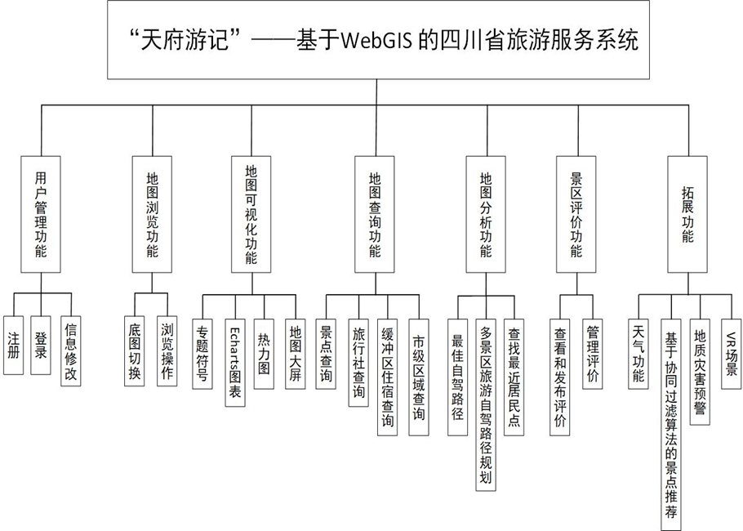

图 1 功能结构图

# 1 登录界面

## 1.1 宣传页

进入系统后首先展示的页面，作为系统的根页面，使用户能对系统的情况、功能、设计理念、开发者有一个快速的认识。此页面设计了菜单、轮播图、旅游路线和门票详情，采用卡片格式。

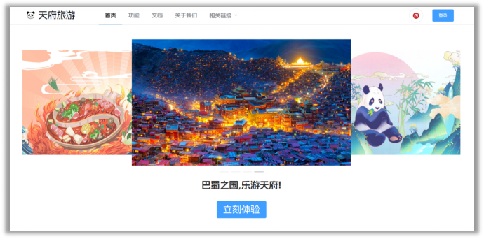

图 2 功能结构图

|  |  |
| --- | --- |
| 图 3 介绍卡片 | 图 4 旅游路线 |
| 图 5 功能介绍 | 图 6 成员介绍 |

## 1.2 登录页面

在首页中点击右上角的登录按钮即可进入登录界面，可以使用已有的用户名和密码登录，也可以注册新的用户后登录。默认的管理员账号密码为：admin 123



图 7 登录界面

# 2 系统功能使用

## 2.1 基础GIS操作

系统支持放大、缩小、移动、距离量算和面积量算等基础地图操作，也支持在地图上绘制多边形、添加标记，同时提供打印地图功能，可将地图中的内容保存为图片。

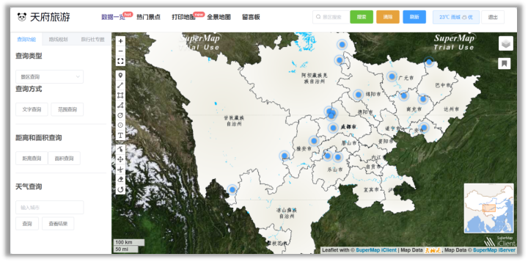

图 8 基础GIS操作界面

### 2.1.1 放大、缩小、移动

鼠标移动到地图上，滚动鼠标滚轮即可放大或者缩小地图，在地图上按住鼠标左键，然后拖动鼠标，即可移动地图。

### 2.1.2 绘制多边形、添加标记

在地图的左侧，有一列工具栏，提供了强大的地图绘制工具，支持点、线、圆形、矩形、多边形等多种要素的绘制。

### 2.1.3 地图打印

点击导航栏上的地图打印按钮即可打印地图中的内容为图片，包括用户绘制的矢量和标记。

### 2.1.4 距离量算和面积量算

点击左侧的距离量算按钮，进入绘制状态，在地图上绘制线段，即可量算出线段的长度，结果以弹窗形式显示在地图右上角。面积量算操作方式相同。

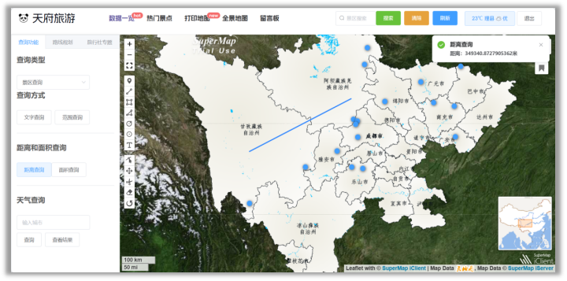

图 9 距离量算

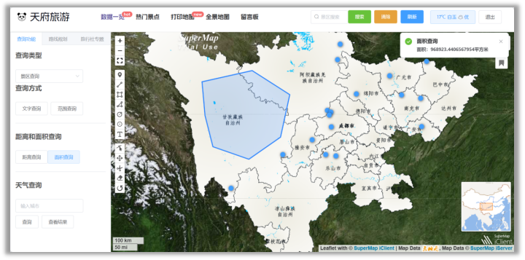

图 10 面积量算

## 2.2 天气功能

系统支持基于和风天气的实时天气查询。

### 2.2.1 快速天气查询

点击地图上任意位置，即可在界面右上角看到该位置的实时天气信息。

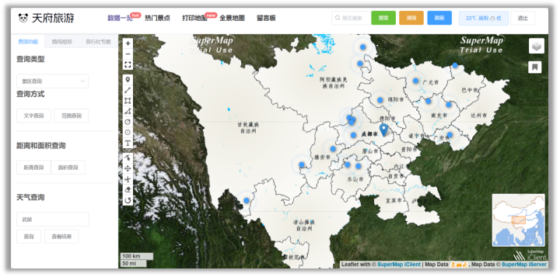

图 11 快速天气查询

### 2.2.2 详细天气查询

在左侧的天气查询功能块中输入目标城市名称，点击查询即可获取目标城市的详细天气信息。

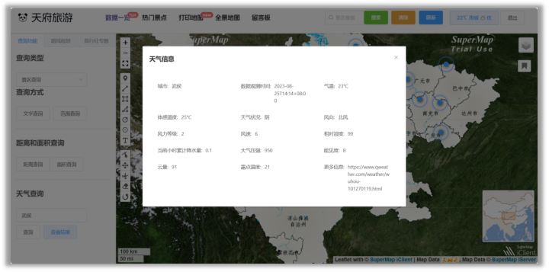

图 12 详细天气查询

## 2.3 查询功能

### 2.3.1 属性查询

从搜索栏获取查询地点，向iServer服务器查询服务发送模糊查询请求，将得到的结果以json形式加载至地图上。

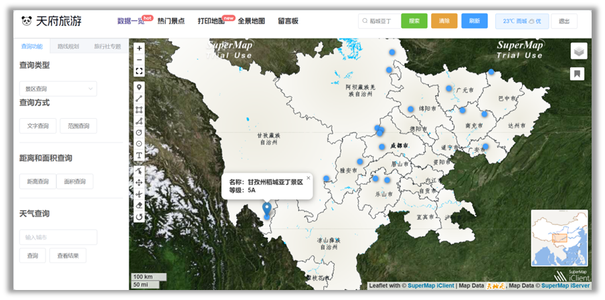

图 13 属性查询

### 2.3.2 范围查询

使用标绘控件获取范围，向iServer服务器查询服务发送范围查询请求，将得到的查询类型地图以json形式加载至地图上。

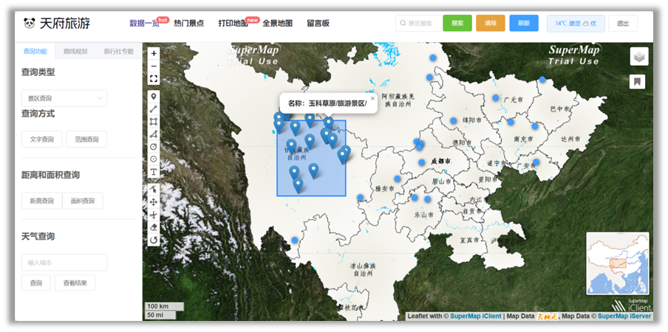

图 14 范围查询

### 2.3.3 分区查询

判断鼠标点击的位置，将这个坐标与市区域做相交，得到相交市信息，随后用市做旅行社SQL查询，即可得到该市内所有旅行社的信息。

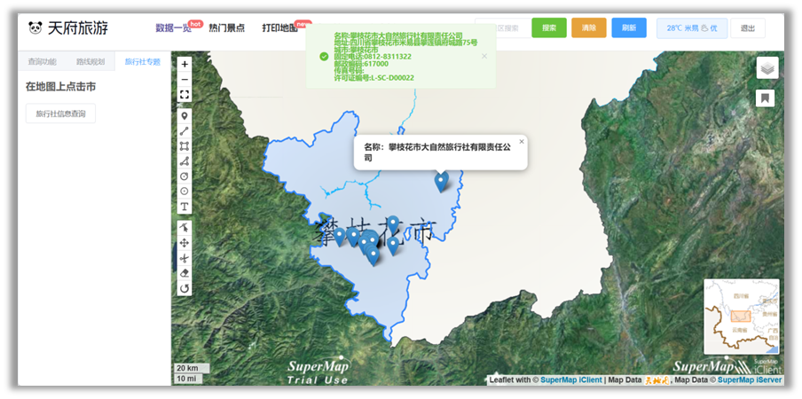

图 15 分区查询

### 2.3.4 市级区域可视化功能

根据比赛要求“选择合适的可视化展示方法，在地图中展示四川省A级景区的分布情况；在地图中清晰表达四川省各市5A、4A、3A级旅游景区数量。以及在地图上点击市级行政区划，展示该市内的旅行社信息。”这里采用开源库Echarts.js进行上述功能的实现。

#### 2.3.4.1 区域查询

在该界面中，当鼠标指针移动到地图上的市级区域时，就会弹出该市的5/4/3A级景区数量，该数据以JSON格式存储。此外，点击左侧的按钮可以选择不同景区等级进行跳转；对于旅行社信息，即可以在任意界面点击左下侧的市级按钮，也可以在旅行社地图上，点击相应市级区域查看该市所有旅行社信息，旅行社信息以PDF格式存储。

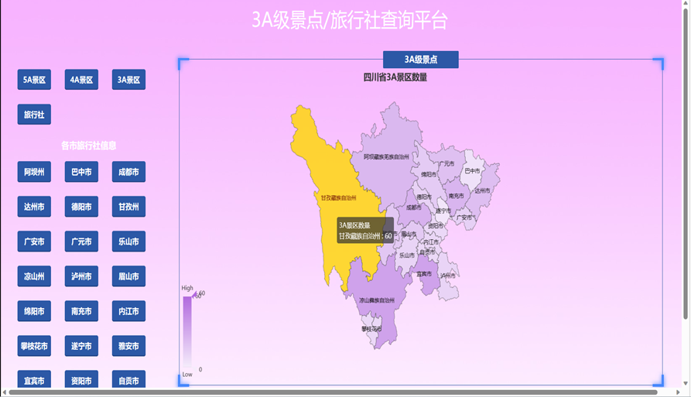

图 16 景点数量市级区域查询

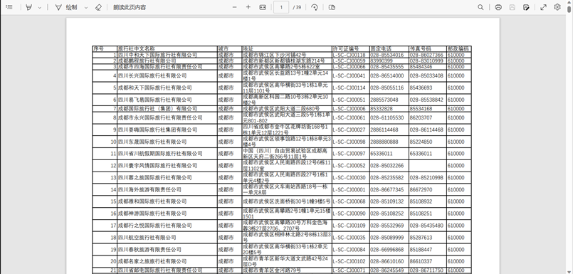

图 17 点击成都市后出现的该地旅行社信息

#### 2.3.4.2 地图下钻

在上述市级区域查询的基础上，进一步细化到县级区域查询，当访客点击地图上的某一市级区域后，地图就会变化为该市的县级划分地图，并且在鼠标指针划过县级区域时，就会弹出该县的5/4/3A级景区数量。当点击该县地图时，地图就会变回原始的四川省地图。

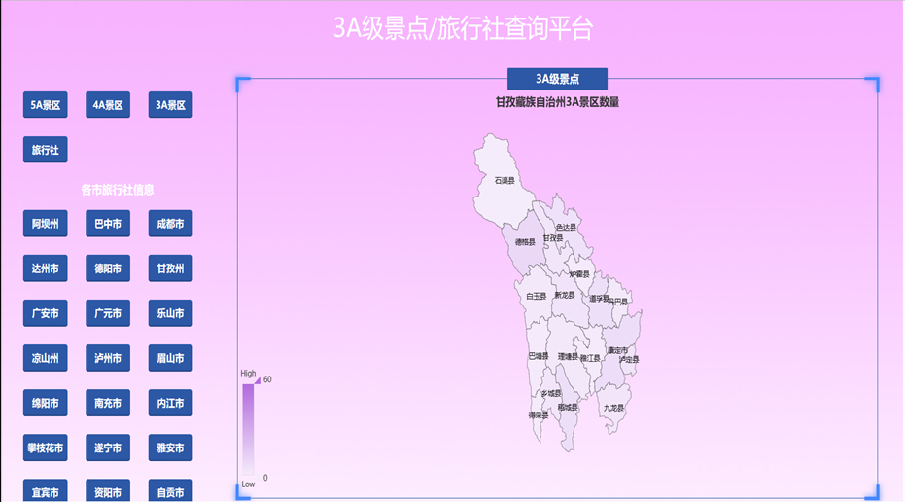

图 18 地图下钻

## 2.4 大屏

利用Supermap Online平台，数据由SuperMap iDeaktop处理。基于前期获得的点位数据完成数据分析和数据可视化，从而使数据更直观。其中在大屏中点击地图可以直接显示此地点的各项信息，同时地图与其左侧的滚动表格也具有联动功能。

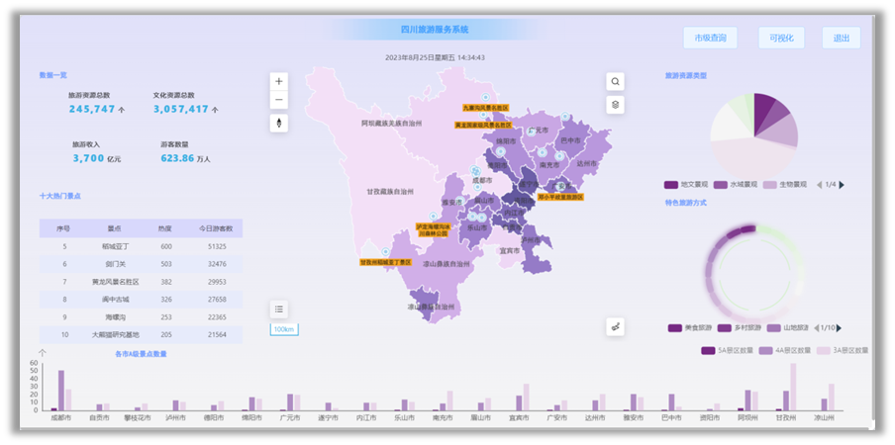

图 19 旅游一览

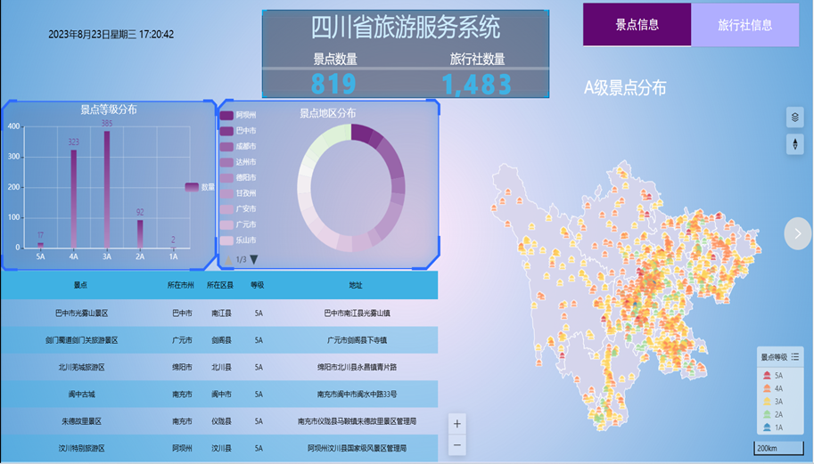

图 20 景点信息大屏

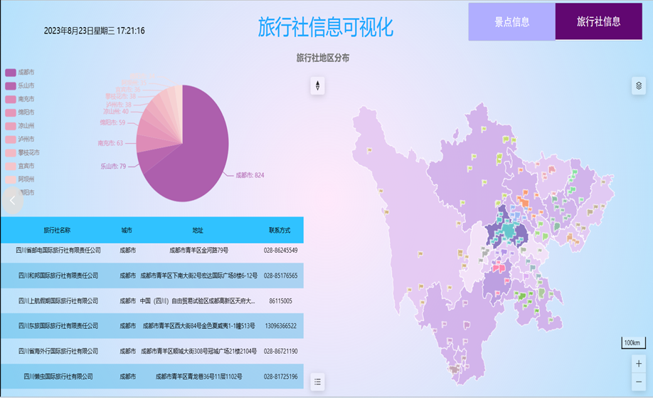

图 21 旅行社信息大屏

## 2.5 评价功能

评价功能包括三个界面：评价界面、登录界面、管理员界面。

评价界面可以让访客进行留言，并将评价信息包括评价地点（景点/旅行社）评价内容、用户名、评价时间存入数据库表。

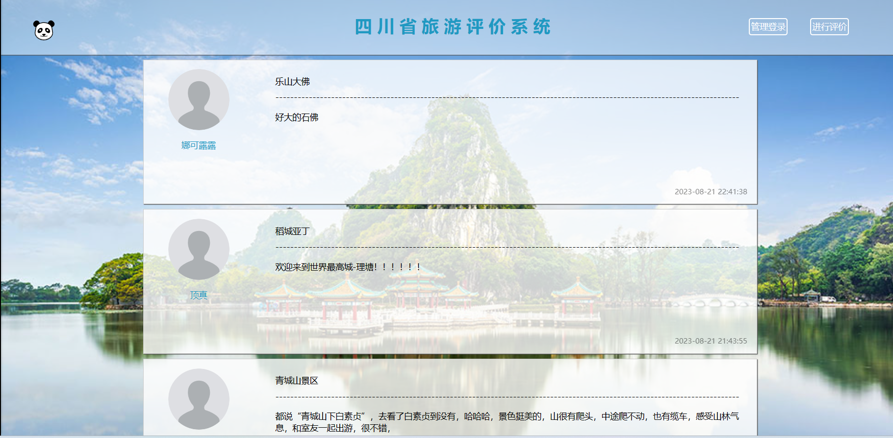

图 22 评价界面

登陆界面需要输入用户名和密码，包含在数据库中的gly1表中（管理员密码为admin，密码为1）。

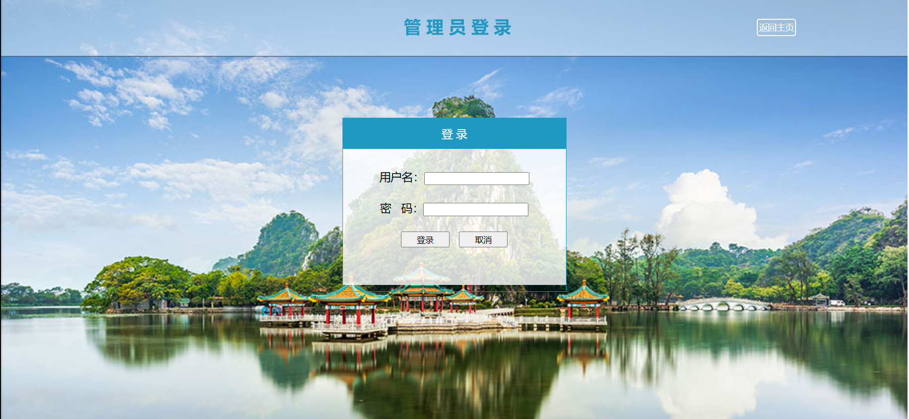

图 23 登录界面

管理员界面可以实现对用户评价进行回复功能，并将回复内容存储在数据库表中，并且可以对评价进行删除和回复。

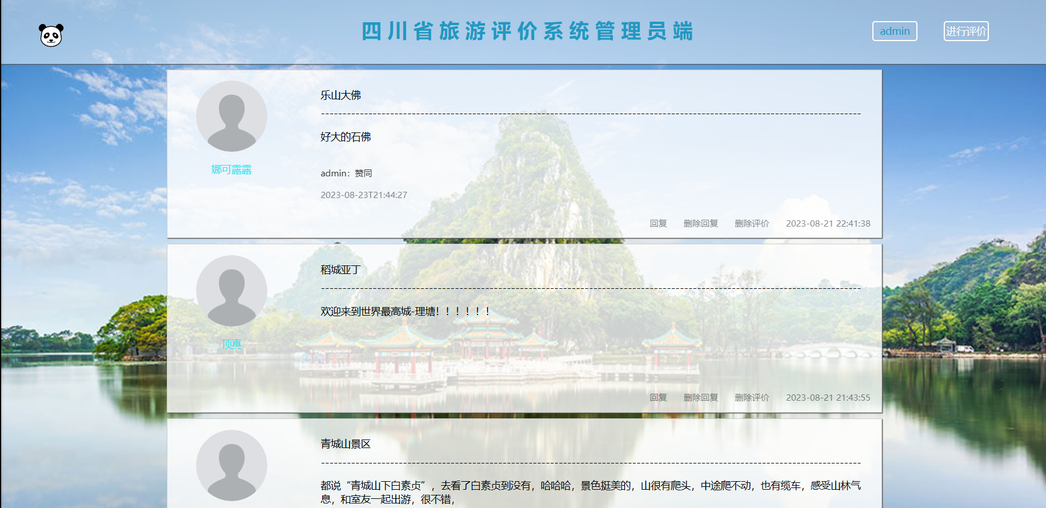

图 24 管理员界面

## 2.6 路径查询功能

系统基于iServer发布的交通网络分析服务支持路径查询功能，用户可以选择在地图上点击或者选择景区两种方式添加站点，站点添加完毕后，点击规划按钮即可规划最佳路线。

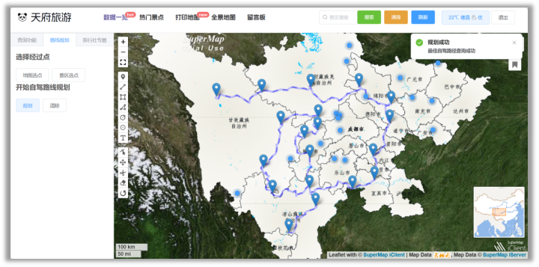

图 25 路径查询

## 2.7 全景地图功能

用户可以在系统的VR全景图展示中选择感兴趣的四川省景区，点击即可查看兴趣景点全景图，可拖动滑轮左右旋转视角和放大缩小，为用户提供更多景区视觉和景观。

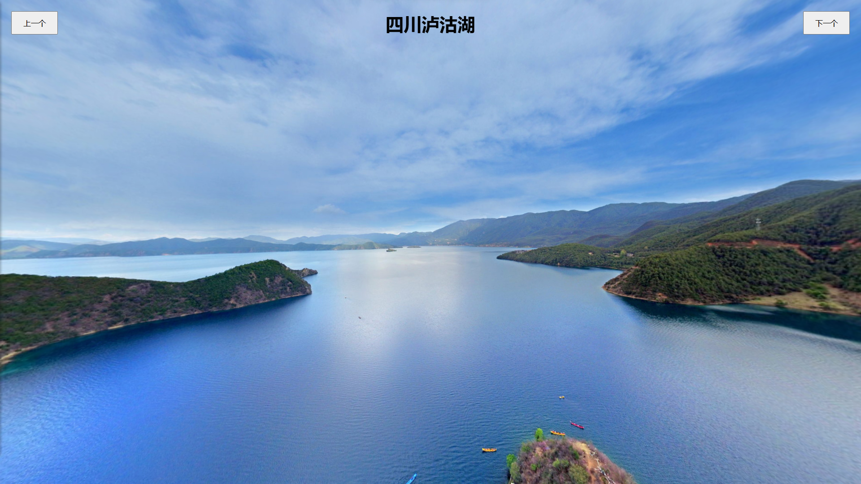

图 26 全景地图

## 2.8 景点推荐功能

利用MapBox GL和Vue控件构建幻灯片地图，在切换幻灯片时改变地图视角，展示了四川省十大热门景点的详细信息。

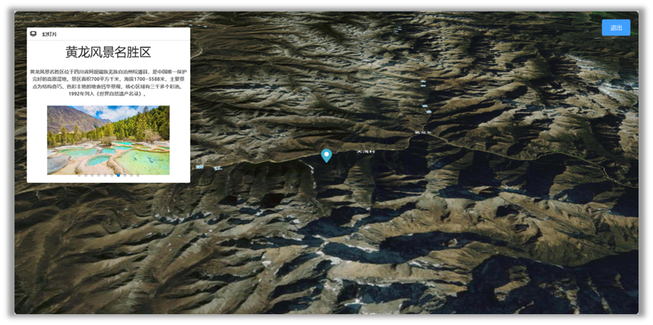

图 27 景点推荐-黄龙风景名胜区

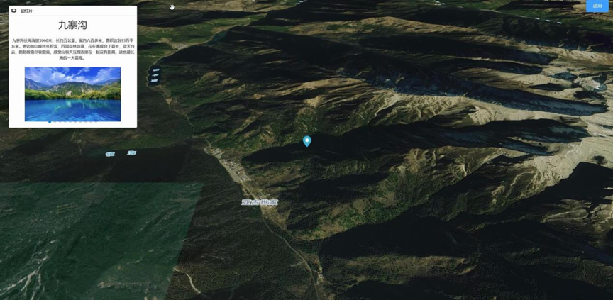

图 28 景点推荐-九寨沟